LAPORAN MODUL 14
PRAKTIKUM ALGORITMA DAN PEMROGRAMAN LANJUTAN



Disusun oleh :
Nama : Irvan Cahya Nugraha
NIM : 245410034
Kelas : Informatika 1

PROGRAM STUDI INFORMATIKA
PROGRAM SARJANA
FAKULTAS TEKNOLOGI INFORMASI
UNIVERSITAS TEKNOLOGI DIGITAL INDONESIA
YOGYAKARTA
2024 / 2025
MODUL 14
SEARCHING

TUJUAN PRAKTIKUM
1. Mahasiswa dapat melakukan pencarian data dengan merode linear search dan mengimplementasikanya dalam program

DASAR TEORI

SEARCHING (PENCARIAN)
Searching (pencarian) adalah aplikasi komputer yang sangat penting. Dalam pencarian, hal yang paling penting adalah adanya kunci pencarian. Searching adalah algoritma untuk mencari data yang berada pada suatu kumpulan data tertentu. Pencarian terhadap data, bisa merupakan data yang sudah terurut maupun yang belum terurut.Pencarian Linear Pencarian yang membandingkan data kunci dengan seluruh data, mulai dari data pertama kasus terburuk adalah data yang dicari ditemukan pada deret terakhir.
Contoh :
Larik ke | : | 0 | 1 | 2 | 3 | 4 | 5
Data | : | 10 | 4 | 14 | 7 | 5 | 23

Akan dicari data 14. Langkah yang ditempuh adalah mulai dari data ke-0 dibandingkan dengan data yang dicari
Larik ke-0 : 10 tidak sama dengan 14, pencarian bergeser ke larik ke-1
Larik ke-1 : 4 tidak sama dengan 14, bergeser lagi ke larik ke-2
Larik ke-2 : 14 sama dengan 14, pencarian berakhir karena data ditemukan.

PEMBAHASAN LISTING
PRAKTIK
Praktik 1
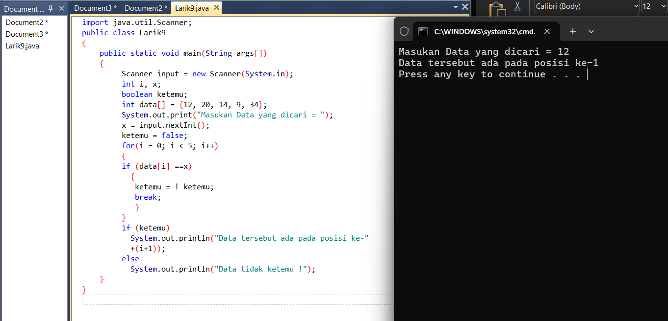

Pembahasan : Program di atas adalah program pencarian linear menggunakan for dan if. Dalam program ini, variabel data adalah array integer yang berisi 5 elemen: {12, 20, 14, 9, 34}. Pengguna diminta memasukkan angka melalui Scanner input, lalu disimpan ke dalam variabel x. Pencarian dilakukan dengan perulangan for, indeks i berjalan dari 0 hingga 4. Pada setiap iterasi, data[i] dibandingkan dengan x, dan jika ditemukan sama, maka variabel boolean ketemu diubah menjadi true melalui operasi ! ketemu, lalu break. Jika pencarian menemukan data yang sama, maka akan ditampilkan posisi i+1 ke layar, karena posisi array dimulai dari 0. Jika tidak ditemukan, maka akan mencetak “Data tidak ketemu!”.

LATIHAN
Latihan 1
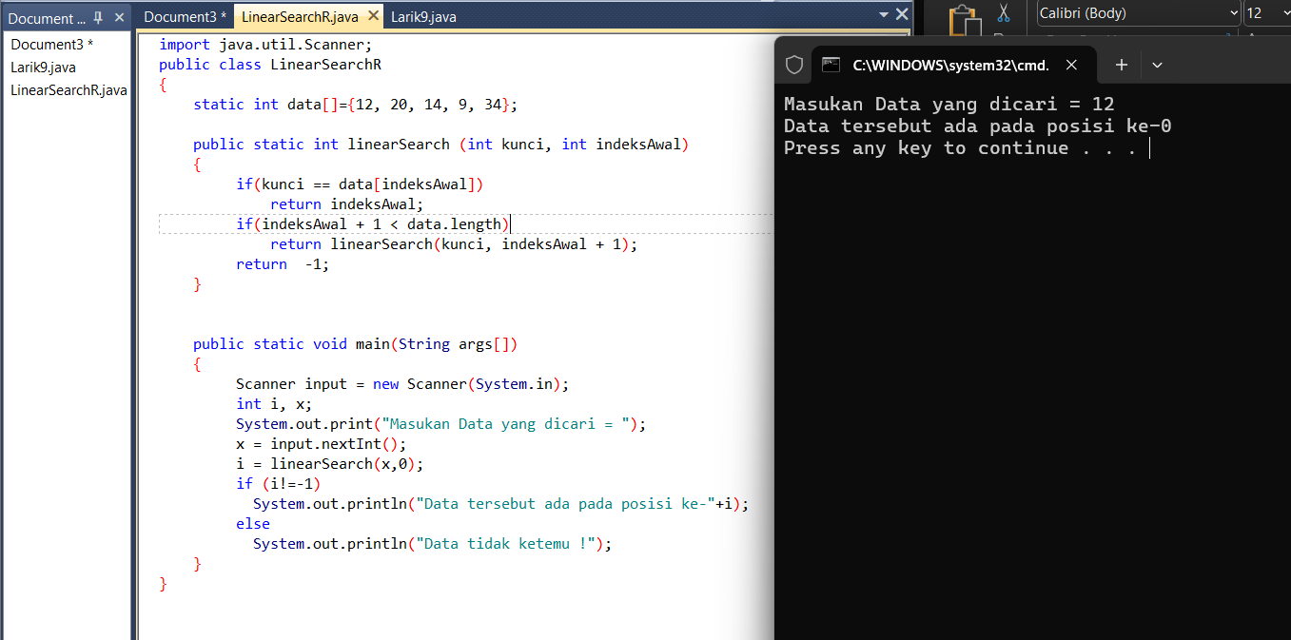
Pembahasan : : Program latihan ini adalah versi modifikasi dari praktik sebelumnya, menggunakan pendekatan rekursif. Array data tetap berisi {12, 20, 14, 9, 34}. Fungsi linearSearch(int kunci, int indeksAwal) akan mengecek apakah elemen di data[indeksAwal] sama dengan kunci. Jika sama, maka indeksAwal dikembalikan sebagai hasil. Jika belum ditemukan dan indeks belum mencapai batas array, maka fungsi memanggil dirinya sendiri dengan indeksAwal + 1, inilah bagian rekursifnya. Proses ini akan berhenti ketika kunci ditemukan atau indeks melebihi batas array, yang menyebabkan -1 dikembalikan. Di main(), nilai i yang dikembalikan dari linearSearch() menentukan apakah data ditemukan atau tidak. Program ini menunjukkan cara kerja pemanggilan rekursif yang menggantikan loop.

PEMBAHASAN TUGAS

Tugas 1
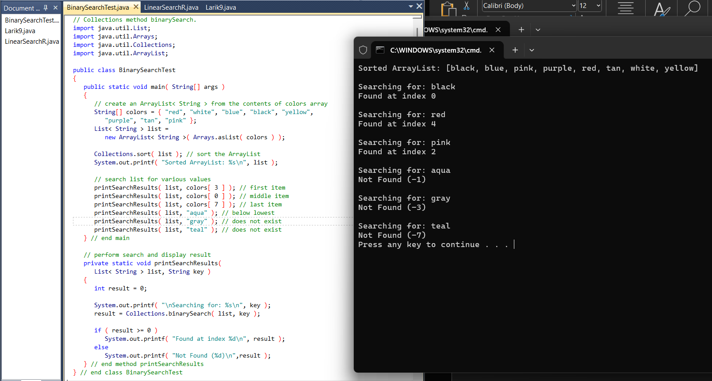
Pembahasan : Binary Search Collections.binarySearch:Pada tugas ini digunakan metode pencarian biner (binary search) melalui method Collections.binarySearch() terhadap ArrayList bertipe String. Sebelum pencarian dilakukan, array colors diubah menjadi List dengan Arrays.asList(), lalu disortir terlebih dahulu dengan Collections.sort() agar bisa diterapkan binary search. Fungsi printSearchResults() akan mencetak hasil pencarian, apakah ditemukan (result >= 0) atau tidak (result < 0). Proses pencarian dilakukan terhadap beberapa nilai seperti colors[3], colors[0], colors[7], serta nilai-nilai yang tidak ada dalam list seperti "aqua", "gray", dan "teal". Binary search jauh lebih cepat dibanding linear search karena tidak mengecek satu per satu, melainkan membagi list secara logika (divide and conquer).
- KESIMPULAN

Metode pencarian linear mengecek elemen satu per satu dari awal sampai akhir array, cocok untuk data kecil atau tidak terurut. Versi rekursif dari linear search memiliki persamaan perulangan melalui pemanggilan fungsi itu sendiri, tetapi secara teknis memakan stack call lebih dalam. Sementara itu, metode binary search bekerja lebih cepat karena membagi data yang sudah terurut untuk mempercepat proses pencarian, dan Java sudah menyediakan melalui Collections.binarySearch. Dalam praktikum, memahami posisi indeks, logika perbandingan, serta syarat data terurut sangat penting dalam membedakan penggunaan linear dan binary search.

- LAMPIRAN




